TUẦN 23
MÔN ĐẠO ĐỨC
Tiết 23
CHỦ ĐỀ : KHÁM PHÁ BẢN THÂN
Bài 8: EM HOÀN THIỆN BẢN THÂN (Tiết 1)
Thời gian thực hiện: ngày 17 tháng 2 năm 2025
I. YÊU CẦU CẦN ĐẠT:
1. Năng lực đặc thù: Sau bài học, học sinh sẽ:
- Thực hiện được một số cách đơn giản tự đánh giá điểm mạnh, điểm yếu của bản thân.
- Rèn luyện để phát huy điểm mạnh, khắc phục điểm yếu của bản thân.
2. Năng lực chung.
- Năng lực tự chủ, tự học: Biết đánh giá bản thân.
- Năng lực giải quyết vấn đề và sáng tạo: biết quan sát, kể chuyện theo tranh và trả lời câu hỏi.
- Năng lực giao tiếp và hợp tác: Biết chia sẻ, trao đổi, trình bày trong hoạt động nhóm.
3. Phẩm chất.
- Phẩm chất chăm chỉ: Chăm chỉ quan sát, suy nghĩ, trả lời câu hỏi.
- Phẩm chất trách nhiệm: Giữ trật tự, biết lắng nghe, học tập nghiêm túc.
II.ĐỒ DÙNG DẠY HỌC
- Kế hoạch bài dạy, bài giảng Power point.
- SGK và các thiết bị, học liệu phục vụ cho tiết dạy.
III. HOẠT ĐỘNG DẠY HỌC
TG | Hoạt động của giáo viên | Hoạt động của học sinh
5P | 1. Khởi động:  - Mục tiêu:  + Tạo không khí vui vẻ, phấn khởi trước giờ học.  + Giúp khơi gợi cảm xúc đạo đức, khai thác kinh nghiệm với các chuẩn mực đạo đức để kích thích nhu cầu tìm hiểu, khám phá tri thức mới.  - Cách tiến hành:
 | - GV tổ chức cho HS tham gia cuộc thi Tài năng tỏa sáng.  - GV chia lớp thành 3 nhóm.  - GV phổ biến luật chơi: Mỗi nhóm cử một đại diện thể hiện tài năng của bản thân (múa, hát,...) trong 30 giây. Phần thi của nhóm nào được nhiều bình chọn nhất sẽ thắng cuộc.  - Mời đại diện các nhóm trình bày.  - HS nhận xét, bình chọn.  - GV nhận xét, tuyên dương, dẫn dắt vào bài mới. | - HS lắng nghe.  - HS chia nhóm theo sự phân công của GV.  - HS theo dõi.  - HS chơi trò chơi.  - HS thực hiện.  - HS theo dõi.
15P | 2. Khám phá:  - Mục tiêu: HS nhận biết được điểm mạnh, điểm yếu và cách khắc phục điểm yếu.  - Cách tiến hành:
 | Hoạt động 1: Kể chuyện theo tranh và trả lời câu hỏi.  - GV giới thiệu tranh có kèm bóng nói.  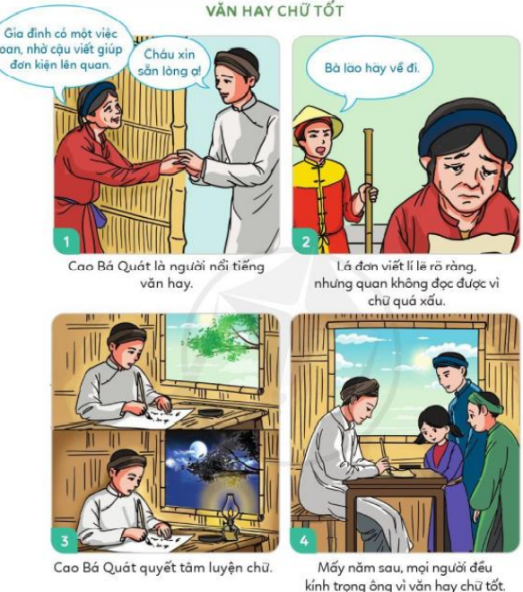  - GV yêu cầu HS quan sát tranh, kể lại câu chuyện Văn hay chữ tốt và trả lời câu hỏi:  + Theo em, đâu là điểm mạnh, điểm yếu của Cao Bá Quát?  + Cao Bá Quát đã khắc phục điểm yếu của bản thân bằng cách nào?  - GV mời HS khác nhận xét.  - GV nhận xét tuyên dương, chỉnh sửa, bổ sung (nếu có). | - HS theo dõi.  - HS thực hiện.  + Điểm mạnh của Cao Bá Quát là văn hay, viết đơn lí lẽ rõ ràng, biết giúp đỡ mọi người nhưng Cao Bá Quát có điểm yếu là viết chữ quá xấu.  + Cao Bá Quát đã khắc phục điểm yếu bằng cách chăm chỉ luyện tập viết chữ ngày đêm không ngừng.  - Lớp nhận xét.  - HS theo dõi.
10P | 3. Luyện tập  - Mục tiêu:  + HS nêu được cách tự đánh giá điểm mạnh, điểm yếu của bản thân.  + HS kể thêm được cách khác để tự đánh giá được điểm mạnh, điểm yếu của mình.  - Cách tiến hành:
 | Hoạt động 2: Quan sát tranh và trả lời câu hỏi.  - GV giới thiệu tranh, yêu cầu HS quan sát tranh:  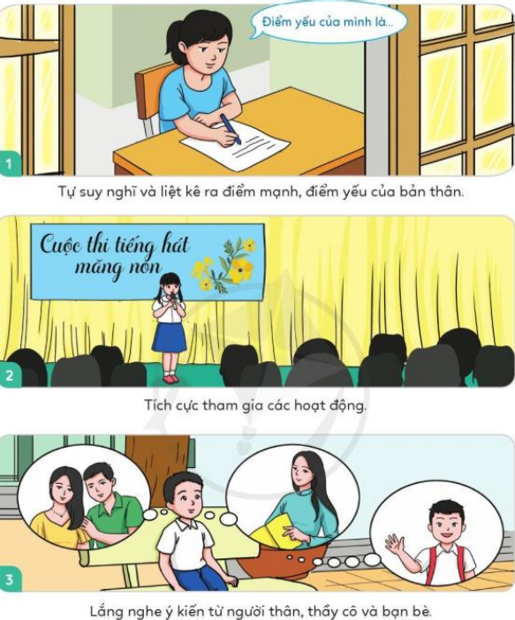  - GV hướng dẫn HS nhận biết một số cách để tự đánh giá điểm mạnh và điểm yếu của bản thân như:  + Tự suy nghĩ và liệt kê điểm mạnh, điểm yếu.  + Tích cực tham gia các hoạt động.  + Lắng nghe ý kiến từ người thân, thầy cô, bạn bè  - Gọi 1 số HS chia sẻ thêm một số cách để tự đánh giá điểm mạnh, điểm yếu của bản thân.  - Em chọn cách nào trong những cách trên để tự đánh giá điểm mạnh, điểm yếu của mình?  - GV cùng HS nhận xét, tuyên dương. | - HS quan sát tranh.  - HS lắng nghe, ghi nhớ.  - HS trình bày.  + Viết nhật kí rèn luyện.  + Tự rèn luyện bản thân.  + Lắng nghe chuyên gia tâm lí...  - HS nêu quan điểm.  - HS theo dõi.
5P | 4. Vận dụng  - Mục tiêu:  - Cách tiến hành:
 | - GV tổ chức cho HS làm việc theo cặp.  - GV mời một số cặp chia sẻ trước lớp.  - GV cùng HS nhận xét, tuyên dương.  - Nhận xét tiết học, dặn dò về nhà. | - HS lắng nghe, thảo luận nhóm đôi.  - HS chia sẻ trước lớp.  - HS theo dõi.
IV. ĐIỀU CHỈNH SAU BÀI DẠY:
...........................................................................................................................................................................................................................................................................................................

TUẦN 23
MÔN CÔNG NGHỆ
Tiết 23
CHỦ ĐỀ 2 : THỦ CÔNG KĨ THUẬT
Bài 07: LÀM ĐỒ DÙNG HỌC TẬP (TIẾT 1)
Thời gian thực hiện: ngày 18 tháng 2 năm 2025

I. YÊU CẦU CẦN ĐẠT:
1. Năng lực đặc thù: Sau khi học, học sinh sẽ:
- Kể tên được các đồ dùng học tập. Nêu được tác dụng và chất liệu làm ra đồ dùng học tập.
- Biết bảo quản, sử dụng những đồ dùng học tập của bản thân.
- Phát triển năng lực công nghệ: Hiểu biết công nghệ, sử dụng công nghệ, thiết kế kĩ thuật.
2. Năng lực chung.
- Năng lực tự chủ, tự học: Tìm tòi, học hỏi cách sử dụng các dụng cụ và vật liệu phù hợp để tạo ra các đồ dùng học tập hữu ích giúp hỗ trợ việc học tập.
- Năng lực giải quyết vấn đề và sáng tạo: Đề xuất được các bước phù hợp để tạo ra một đồ dùng học tập theo các bước trong SGK.
- Năng lực giao tiếp và hợp tác: Mô tả được các bước làm một dụng cụ học tập từ các dụng cụ và vật liệu thủ công. Có thói quen trao đổi, giúp đỡ nhau trong học tập, biết cùng nhau hoàn thành nhiệm vụ học tập theo sự hướng dẫn của thầy cô.
3. Phẩm chất.
- Phẩm chất chăm chỉ: Có tinh thần chăm chỉ học tập, luôn tự giác tìm hiểu bài và vận dụng sáng tạo kiến thức đã học để làm những đồ dùng học tập hữu ích giúp hỗ trợ việc học.
- Phẩm chất trách nhiệm: Có ý thức bảo quản, giữ gìn đồ dùng học tập.
II. ĐỒ DÙNG DẠY HỌC
- Kế hoạch bài dạy, bài giảng Power point.
- SGK và các thiết bị, học liệu phụ vụ cho tiết dạy.

III. HOẠT ĐỘNG DẠY HỌC
TG | Hoạt động của giáo viên | Hoạt động của học sinh
5P | 1. Khởi động:  - Mục tiêu:  + HS được kích thích tính tò mò, sự hứng thú, tâm thế của HS ngay từ đầu tiết học.  + Giúp HS huy động những kiến thức, kĩ năng, kinh nghiệm của bản thân về các đồ dùng học tập của mình và vật liệu làm ra các đồ dùng học tập đó.  - Cách tiến hành:
 | - GV mở bài hát “Đồ dùng học tập” để khởi động bài học.  + GV nêu câu hỏi: Trong bài hát em thấy có những đồ dùng học tập nào được nhắc đến?  + Ngoài những đồ dùng học tập được nhắc đến trong bài hát trên, em còn biết những đồ dùng học tập nào nữa?  - GV Nhận xét, tuyên dương.  - GV dẫn dắt vào bài mới: Đồ dùng học tập là những dụng cụ rất quan trọng đối với học sinh chúng ta. Những đồ dùng ấy tuy nhỏ bé nhưng lại giúp ích cho chúng ta rất nhiều trong học tập. Vậy đồ dùng học tập được làm từ những chất liệu gì, tác dụng của chúng cụ thể như thế nào, cô trò chúng ta cùng đi tìm hiểu bài hôm nay nhé! | - HS lắng nghe bài hát.  + Trả lời: bút chì, tẩy, hộp bút, compa, thước kẻ, quyển sách, quyển vở,...  - Cặp sách, hộp bút màu, bút mực,...  - HS lắng nghe.
15P | 2. Khám phá:  - Mục tiêu: Xác định được yêu cầu sản phẩm thẻ đánh dấu trang.  - Cách tiến hành:
10P | Hoạt động 1: Xác định yêu cầu sản phẩm  -GV yêu cầu HS quan sát sản phẩm mẫu theo nhóm 2, đọc nội dung trong SGK mục A. Sản phẩm mẫu trang 38 để nêu tác dụng và yêu cầu của sản phẩm.    - GV yêu cầu HS nhận xét, đánh giá câu trả lời của các nhóm.  -GV: Những yêu cầu của thẻ đánh dấu trang dùng để đánh giá sản phẩm của các em.  3. Luyện tập:  - Mục tiêu:  + Giúp Hs lựa chọn được vật liệu và dụng cụ làm đồ dùng học tập theo yêu cầu.  - Cách tiến hành:  Hoạt động 2. Lựa chọn vật liệu làm đồ dùng. (làm việc nhóm 4)  - GV chia sẻ các bức tranh và nêu câu hỏi. Sau đó mời học sinh quan sát và trình bày kết quả.  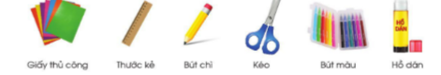  + Em hãy quan sát và gọi tên những vật liệu có trong hình ?  + Em hãy nêu tác dụng của những vật liệu đó?  + Em hãy kể tên và nêu tác dụng của một số vật liệu khác mà em biết?  - GV mời các HS khác nhận xét, bổ sung  - GV nhận xét chung, tuyên dương.  - GV chốt HĐ2: Vật liệu làm đồ dùng rất phong phú và đa dạng, có những tác dụng khác nhau | - HS quan sát, đọc nội dung, nêu tác dụng và yêu cầu của sản phẩm.  - Thảo luận nhóm 2.  - Đại diện 1 hoặc 2 nhóm lên trả lời:  + Thẻ đánh dấu trang giúp đánh dấu, ghi nhớ trang của một cuốn sách để dễ dàng tìm và mở lại đúng trang đó khi cần.  + Yêu cầu của sản phẩm thẻ đánh dấu trang là gài được vào góc trang sách, hình gấp cân đối, nếp gấp thẳng, phẳng và trang trí đẹp.  - Các nhóm nhận xét, bổ sung.  - Học sinh đọc yêu cầu bài và trình bày:  + Giấy thủ công; Thước kẻ; Bút chì; Kéo; Bút màu; Hồ dán  + Bút chì: kẻ bài, viết vào VBT  + Thước kẻ: Kẻ các hình, kẻ hết bài  + Bút màu: trang trí thẻ đánh dấu trang  + Kéo: cắt giấy thủ công.  + Giấy thủ công: Gấp thẻ đánh dấu trang.  + Hồ dán: trang trí thẻ đánh dấu trang  - HS nêu theo hiểu biết.  - HS nhận xét ý kiến của bạn.  - Lắng nghe rút kinh nghiệm.  - 1 HS nêu lại nội dung HĐ2
5P | 4. Vận dụng.  - Mục tiêu:  + Củng cố những kiến thức đã học trong tiết học để học sinh khắc sâu nội dung.  + Vận dụng kiến thức đã học vào thực tiễn.  + Tạo không khí vui vẻ, hào hứng, lưu luyến sau khi học sinh bài học.  - Cách tiến hành:
 | - GV tổ chức trò chơi “Ai nhanh-Ai đúng”.  - Chia lớp thành 2 đội (hoặc 4 đội chơi, tuỳ vào thực tế), nối tên đồ dùng học tập và tác dụng tương ứng của chúng  - Cách chơi:  + Thời gian: 2-4 phút  + Mỗi đội xếp thành 1 hàng, chơi nối tiếp.  + Khi có hiệu lệnh của GV các đội lên nối tên đồ dùng học tập và tác dụng tương ứng của chúng  + Hết thời gian, đội nào nối nhanh và đúng thì đội đó dành chiến thắng  - GV đánh giá, nhận xét trò chơi.  - Nhận xét sau tiết dạy, dặn dò về nhà. | - Lớp chia thành các đội theo yêu cầu GV.  - HS lắng nghe luật chơi.  - Học sinh tham gia chơi:  - HS lắng nghe, rút kinh nghiệm

IV. ĐIỀU CHỈNH SAU BÀI DẠY:
...........................................................................................................................................................................................................................................................................................................

TUẦN 23
MÔN HOẠT ĐỘNG TRẢI NGHIỆM
Tiết 67
CHỦ ĐỀ: EM YÊU QUÊ HƯƠNG
Sinh hoạt theo chủ đề: PHONG TRÀO CHÚNG EM BẢO VỆ MÔI TRƯỜNG
Thời gian thực hiện: ngày 18 tháng 2 năm 2025
I. Yêu cầu cần đạt:
- HS có ý thức và thái độ tích cực, tự giác thực hiện những việc làm bảo vệ cảnh đẹp thiên nhiên quê hương
- HS chia sẻ được một số việc làm phù hợp để bảo vệ cảnh quan thiên nhiên.
II. ĐỒ DÙNG DẠY HỌC
1. Giáo viên:
- Loa, míc, máy tính có kết nối mạng Internet, video hài...
- Văn nghệ: tiết mục với nội dung hát, múa vể vẻ đẹp ở quê hương.
2. Học sinh: Văn nghệ

III. CÁC HOẠT ĐỘNG DẠY HỌC CHỦ YẾU
TG | Hoạt động của giáo viên | Hoạt động của học sinh
10p  20p  5p | - Khởi động:  * Mục tiêu:  + Tạo không khí vui vẻ, phấn khởi trước giờ học.  * Cách tiến hành:  - GV cho HS ổn định tổ chức, nhắc nhở HS chỉnh đốn hàng ngũ, trang phục để thực hiện nghi lễ chào cờ.  - GV Nhận xét, tuyên dương  .  Chào cờ  - HS tập trung trên sân cùng HS toàn trường.  - Thực hiện nghi lễ chào cờ.  - GV trực ban tuần lên nhận xét thi đua.  - Đại diện BGH nhận xét bổ sung và triển khai các công việc tuần mới.  2. Sinh hoạt dưới cờ: Vẻ đẹp cảnh quan thiên nhiên  * Khởi động:  - GV yêu cầu HS khởi động hát  - GV dẫn dắt vào hoạt động.  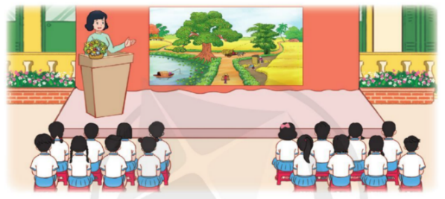  * Gv phát động phong trào: chúng em bảo vệ môi trường .  - Nêu ý nghĩa, vai trò của hoạt động bảo vệ môi trường nói chung và phong trào: chúng em bảo vệ môi trường nói riêng.  - Phổ biến nội dung, yêu cầu, hình thức hoạt động của phong trào?  - Hướng dẫn các lớp tổ chức triển khai các hoạt động của phong trào: chúng em bảo vệ môi trường phù hợp với lứa tuổi.  - Mời đại diện các nhóm lên nêu một số biểu hiện của ô nhiễm môi trường và những việc làm để bảo vệ môi trường.  - GV nhận xét, bổ sung  + Theo em, tại sao chúng ta cần phải bảo vệ môi trường?  + Em đã làm gì để bảo vệ môi trường chưa?  - Qua bài học hôm nay, em đã biết thêm điều gì?  - GV chốt nội dung bài học.  3. Tổng kết, dặn dò  - GV nhận xét, đánh giá tiết học, khen ngợi, biểu dương HS.  - GV dặn dò HS chuẩn bị nội dung HĐGD theo chủ đề | - HS thực hiện  - HS chào cờ.  - HS lắng nghe.  - HS lắng nghe.  - HS suy nghĩ, trả lời câu hỏi.  + Ý nghĩa: Giáo dục nhận thức, rèn luyện cho HS thói quen bảo vệ môi trường.  + Vai trò:  · Góp phần giữ gìn môi trường xanh – sạch – đẹp.  - · Bảo vệ môi trường cũng chính là bảo vệ cuộc sống của chúng ta…  - Hs lắng nghe Gv phổ biến  - Trái đất nóng lên, băng tan ở hai cực, nước biên dâng, đất liền bị xâm nhập, nguồn nước ngày càng mất dần, con người ngày càng nhiều bệnh tật, nước bẩn, không khí bụi bẩn…  - HS lắng nghe  - HS chia sẻ thông tin học được trong bài học hôm nay.  - HS lắng nghe.  - HS lắng nghe
IV. ĐIỀU CHỈNH SAU BÀI DẠY
......................................................................................................................................................
......................................................................................................................................................
......................................................................................................................................................

TUẦN 23
MÔN HOẠT ĐỘNG TRẢI NGHIỆM
Tiết 68
CHỦ ĐỀ: EM YÊU QUÊ HƯƠNG
Sinh hoạt theo chủ đề: EM VỚI MÔI TRƯỜNG.
Thời gian thực hiện: ngày 20 tháng 2 năm 2025
I. YÊU CẦU CẦN ĐẠT:
1. Năng lực đặc thù:
- Học sinh nhận biết được những biểu hiện của ô nhiễm môi trường.
- Nêu được thực trạng môi trường xung quanh.
- Lập được kế hoạch phòng, chống ô nhiễm môi trường.
2. Năng lực chung.
- Năng lực tự chủ, tự học: Tự quan sát, tìm hiểu về thực trạng môi trường nơi mình sống.
- Năng lực giải quyết vấn đề và sáng tạo: Lập được kế hoạch phòng, chống ô nhiễm môi trường.
- Năng lực giao tiếp và hợp tác: Biết chia sẻ với bạn những hiểu biết của mình về bảo vệ, chống ô nhiễm môi trường.
3. Phẩm chất.
- Phẩm chất nhân ái: tôn trọng bạn, biết lắng nghe những thông điệp mà bạn đưa ra.
- Phẩm chất chăm chỉ: Chịu khó tìm hiểu những ý tưởng phòng, chống ô nhiễm môi trường phù hợp, sáng tạo.
- Phẩm chất trách nhiệm: làm việc tập trung, nghiêm túc, có trách nhiệm trước tập thể lớp.
II. ĐỒ DÙNG DẠY HỌC
- Kế hoạch bài dạy, bài giảng Power point.
- SGK và các thiết bị, học liệu phụ vụ cho tiết dạy.

III. HOẠT ĐỘNG DẠY HỌC
TG | Hoạt động của giáo viên | Hoạt động của học sinh
5p | 1. Khởi động:  - Mục tiêu:  + Tạo không khí vui vẻ, khấn khởi trước giờ học.  - Cách tiến hành:
 | - GV cho học sinh hát và hoạt động khởi động theo bài hát Em yêu cây xanh.  + Trao đổi về nội dung bài bát  - GV dẫn dắt vào bài mới => Ô nhiễm môi trường đang xảy ra xung quanh chúng ta, ảnh hưởng xấu đến sức khỏe của con người và hủy hoại cảnh quan thiên nhiên. Chúng ta cần chung tay bảo vệ môi trường. | - HS thực hiện mua hát.  + HS trao đổi  - HS lắng nghe.
15p | 2. Khám phá:  - Mục tiêu:  + Học sinh nhận biết được những biểu hiện của ô nhiễm môi trường.  + Khảo sát được thực trạng môi trường xung quanh.  - Cách tiến hành:
 | Hoạt động 1: Khảo sát thực trạng môi trường quanh em.  * Chia sẻ về biểu hiện của ô nhiễm môi trường.  - GV cho học sinh xem một đoạn video ngắn về tình trạng ô nhiễm môi trường..  - GV chiếu một vài hình ảnh: Sự cố tràn dầu ra biển, khói bụi thành phố....  + Những hình ảnh này nói lên điều gì?  + Em cảm thấy như thế nào khi thấy những hình ảnh này?  + Dấu hiệu nào cho biết môi trường đang bị ôi nhiễm  +Liên hệ thực tế: Kể thêm về những điều em từng thấy thể hiện sự ôi nhiễm môi trường xung quanh nơi e ở?  - GV Nhận xét, tuyên dương.  * Khảo sát thực trạng môi trường.  - GV hướng dẫn các nhóm HS thực hành khảo sát thực trạng môi trường xung quanh:  + Phân công địa điểm khảo sát cho các nhóm.  + Hướng dẫn ghi lại kết quả khảo sát vào phiếu  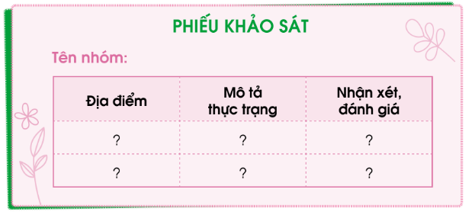  - Các nhóm thực hành khảo sát.  - Sau khi khảo sát, mời các nhóm chia sẻ kết quả.  + Em thấy như thế nào sau khi khảo sát xong?  + Nguyên nhân gây ô nhiễm?  + Chúng ta cần phải làm gì để cải thiện?  * Sau khi thực hiện khảo sát, những hiện tượng làm ôi nhiễm môi trường sẽ được phát hiện. Chúng ta có thể nhận xét kết quả khảo sát để đưa ra lời cảnh báo với mọi người về sự cần thiết để bảo vệ môi trường.  - GV nhận xét, đánh giá chung hoạt động khảo sát thực tế của các nhóm, tuyên dương các bạn đã hoạt động tích cực. | - HS xem.  - HS quan sát  - HS những hình ảnh trên cho ta thấy môi trường đang bị ôi nhiễm.  - HS em cảm thấy rất lo lắng cho môi trường sống của chúng ta.  - HS ô nhiễm nguồn nước, ôi nhiễm không khí: chất thải các nhà máy, khói bụi của các nhà máy...  - HS chất thải sinh hoạt không qua xử lý, xả rác ra ao, hồ, sông suối...  - HS lắng nghe.  - HS lắng nghe:  + Nhóm 1: Khu vực sân trường, các bồn hoa.  + Nhóm 2: Khu vực nhà đa năng, sân bóng.  + Nhóm 3: Khu vực cổng trường và xung quanh.  - HS tham gia.  - Các nhóm chia sẻ  + rất lo lắng về môi trường của chúng ta.  + HS: Do ý thức của con người.  + Lên kế hoạch bảo vệ môi trường.
10p | 3. Luyện tập  - Mục tiêu:  + HS xây dựng được kế hoạch phòng, chống ô nhiễm môi trường.  - Cách tiến hành:
 | Hoạt động 2: Lập kế hoạch phòng, chống ô nhiễm môi trường( làm việc nhóm 4).  - GV chia lớp thành các nhóm  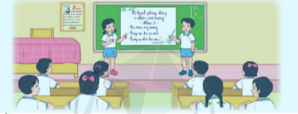  - GV phổ biến yêu cầu hoạt động: Các nhóm thảo luận để xây dựng kế hoạch phòng, chống ô nhiễm môi trường theo gợi ý:  + Xác định địa điểm cần thực hiện việc phòng chống ô nhiễm.  + Dự kiến những công việc cần làm.  + Thời gian thực hiện.  + Chuẩn bị dụng cụ cần thiết.  + Phân công nhiệm vụ cho các thành viên.  - HS thảo luận theo nhóm. GV hỗ trợ các nhóm còn lúng túng.  - GV mời một số nhóm lên trình bày kế hoạch trước lớp và cam kết thực hiện.  - HS và GV nhân xét, đóng góp chỉnh sửa cho các nhóm.  - GV nhận xét chung, tuyên dương các nhóm làm việc tích cực, sáng tạo.  - GV kết luận: Tham gia vệ sinh môi trường xung quanh là một việc làm rất thiết thực, phù hợp với lứa tuổi để giữu gìn môi trường sống trong sạch. Các nhóm hãy cùng thực hiện tốt kế hoạch vừa nêu. | - HS thảo luận theo nhóm.  - HS thảo luận theo nhóm.  - 3-4 nhóm thực hiện trước lớp.  - HS nhận xét, góp ý cho các bạn.  - HS lắng nghe.  - HS lắng nghe.
5p | 4. Vận dụng.  - Mục tiêu:  + Củng cố những kiến thức đã học trong tiết học để học sinh khắc sâu nội dung.  + Vận dụng kiến thức đã học vào thực tiễn.  + Tạo không khí vui vẻ, hào hứng, lưu luyến sau khi học sinh bài học.  - Cách tiến hành:
 | - GV tổ chức trò chơi “Nên hay không nên”.  + GV giới thiệu luật chơi: một HS lên bảng bốc thăm 1 hành vi ứng xử với cảnh quan thiên nhiên cho sẵn như: Vứt rác bừa bãi, Nhặt rác bảo vào thùng; Vẽ bậy lên tường,... Sau khi bốc thăm xong, HS đó sẽ diễn tả hành vi đó bằng các hành động của mình. Cả lớp ngồi dưới quan sát và đưa ra phán đoán của mình.  + GV gọi một số HS giải thích lí do nên hay không nên ở mỗi hành động.  - Nhận xét sau tiết dạy, dặn dò về nhà. | - Học sinh tham gia chơi  + HS trả lời.  - HS lắng nghe, rút kinh nghiệm
IV. ĐIỀU CHỈNH SAU BÀI DẠY
......................................................................................................................................................
......................................................................................................................................................
......................................................................................................................................................

TUẦN 23
MÔN HOẠT ĐỘNG TRẢI NGHIỆM
Tiết 69
CHỦ ĐỀ: EM YÊU QUÊ HƯƠNG
Sinh hoạt cuối tuần: VỀ SINH MÔI TRƯỜNG LỚP HỌC
TÂM LÍ HỌC ĐƯỜNG: Chủ đề 6: CHÌM ĐẮM TRONG THẾ GIỚI ẢO.
Thời gian thực hiện: ngày 21 tháng 2 năm 2025
I. YÊU CẦU CẦN ĐẠT:
1. Năng lực đặc thù:
- Thực hiện vệ sinh môi trường lớp học.
- Có ý thức giữ gìn lớp học sạch sẽ.
2. Năng lực chung.
- Năng lực tự chủ, tự học: bản thân tự giác thực hiện tốt việc giữ gìn vệ sinh môi trường ở lớp, ở nhà.
- Năng lực giải quyết vấn đề và sáng tạo: Biết xây dựng không gian sinh hoạt sạch sẽ của gia đình, ở lớp học, biết trang trí lớp học.
- Năng lực giao tiếp và hợp tác: Biết chia sẻ với bạn về hiểu biết của mình về công việc bảo vệ môi trường.
3. Phẩm chất.
- Phẩm chất nhân ái: tôn trọng bạn, yêu quý và cùng bạn bè chung tay xây dựng một lớp học than thiện, sạch sẽ.
- Phẩm chất chăm chỉ: Có tinh thần chăm chỉ rèn luyện giữ gìn môi trường xanh- sạch - đẹp.
- Phẩm chất trách nhiệm: Có ý thức với lớp, tôn trọng bạn bè trong lớp
II. ĐỒ DÙNG DẠY HỌC
- Kế hoạch bài dạy, bài giảng Power point.
- SGK và các thiết bị, học liệu phụ vụ cho tiết dạy.

III. HOẠT ĐỘNG DẠY HỌC
TG | Hoạt động của giáo viên |  | Hoạt động của học sinh
2P | 1. Khởi động:  - Mục tiêu:  + Tạo không khí vui vẻ, khấn khởi trước giờ học.  + Nhận biết được những hành động nên làm và không nên làm để bảo vệ cảnh quan thiên nhiên.  - Cách tiến hành:
 | - GV mở bài hát “ Em yêu cây xanh ” để khởi động bài học. HS hát và khởi động theo bài hát.  + GV nêu câu hỏi: Trồng nhiều cây xanh cho chúng ta những lợi ích gì?  + Mời học sinh trình bày.  - GV Nhận xét, tuyên dương.  - GV dẫn dắt vào bài mới.. |  | - HS lắng nghe.  - HS thực hiện  - HS trả lời về nội dung bài hát.  - HS lắng nghe.
10P | 2. Sinh hoạt cuối tuần:  - Mục tiêu: Đánh giá kết quả hoạt động trong tuần, đề ra kế hoạch hoạt động tuần tới..  - Cách tiến hành:
 | * Hoạt động 1: Đánh giá kết quả cuối tuần. (Làm việc nhóm 2)  - GV yêu cầu lớp Trưởng (hoặc lớp phó học tập) đánh giá kết quả hoạt động cuối tuần. Yêu cầu các nhóm thảo luận, nhận xét, bổ sung các nội dung trong tuần.  + Kết quả sinh hoạt nền nếp.  + Kết quả học tập.  + Kết quả hoạt động các phong trào.  - GV mời các nhóm nhận xét, bổ sung.  - GV nhận xét chung, tuyên dương. (Có thể khen, thưởng,...tuỳ vào kết quả trong tuần)  * Hoạt động 2: Kế hoạch tuần tới. (Làm việc nhóm 4)  - GV yêu cầu lớp Trưởng (hoặc lớp phó học tập) triển khai kế hoạch hoạt động tuần tới. Yêu cầu các nhóm thảo luận, nhận xét, bổ sung các nội dung trong kế hoạch.  + Thực hiện nền nếp trong tuần.  + Thi đua học tập tốt.  + Thực hiện các hoạt động các phong trào.  - GV mời các nhóm nhận xét, bổ sung.  - GV nhận xét chung, thống nhất, và biểu quyết hành động. |  | - Lớp Trưởng (hoặc lớp phó học tập) đánh giá kết quả hoạt động cuối tuần.  - HS thảo luận nhóm 2: nhận xét, bổ sung các nội dung trong tuần.  - Một số nhóm nhận xét, bổ sung.  - Lắng nghe rút kinh nghiệm.  - 1 HS nêu lại nội dung.  - Lớp Trưởng (hoặc lớp phó học tập) triển khai kế hoạt động tuần tới.  - HS thảo luận nhóm 4: Xem xét các nội dung trong tuần tới, bổ sung nếu cần.  - Một số nhóm nhận xét, bổ sung.  - Cả lớp biểu quyết hành động bằng giơ tay.
5P | 3. Sinh hoạt chủ đề.  - Mục tiêu: Học sinh thực hiện vệ sinh lớp học sạch sẽ, gọn gàng.  - Cách tiến hành:
 | - GV hướng dẫn HS phân công nhiệm vụ và chuẩn bị các dụng cụ cần thiết để vệ sinh lớp học như: chổi, khăn lau, hót rác,...  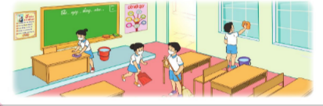  + GV tổ chức cho HS thực hiện vệ sinh lớp học theo nhiệm vụ đã phân công. Nhắc nhở các em chú ý an toàn khi dọn dẹp.  - GV Theo dõi giúp đỡ các tổ làm việc.  - Sau khi dọn xong, GV và HS chia sẻ cảm nghĩ sau buổi lao động:  + Em hãy mô tả tình trạng trước và sau khi dọn dẹp của lớp học?  + Em có cảm nghĩ như thế nào sau khi thực hiện dọn dẹp?  - GV nhận xét chung, tuyên dương. |  | - HS thực hiện.  - HS trao đổi theo suy nghĩ của mình.  - HS lắng nghe.
15p | 4 . Tâm lí học đường:  Chủ đề 6: CHÌM ĐẮM TRONG THẾ GIỚI ẢO.  Mục tiêu:  - Nhận biết được thực tại và thế giới ảo khác nhau thế nào.  - Biết điều chỉnh và khắc phục những hành vi của mình trong thực tại.  - Không chìm đắm trong thế giớ ảo  - - Có nhận thức đúng đắn trong việc tham gia mạng xã hội hiện nay.  Cách thức thực hiện:  Hoạt động 1:  Em hãy quan sát tranh / trang 36,37 sách Tâm lý học đường và thảo luận nhóm 2 để trả lời các câu hỏi sau:  - Thái độ, biểu hiện của các bạn trong thế giới ảo như thế nào?  - Giới thiệu chủ đề: Chìm đắm trong thế giới ảo.  Hoạt động 2: Nhận biết những tình huống trong thế giới ảo (thảo luận nhóm 4)  a/ Nhận biết:  -Hs quan sát tranh và thảo luận để trả lời câu hỏi:  -Em hãy cho biết bạn nhỏ đang chơi trò gì, ngủ ở đâu.....?  -Ngoài việc làm nào cùng tham gia mạng xã hộia còn có những?  -GV chốt: Những biểu hiện chìm đắm trong thế giới ảo là dành quá nhiều thời gian tham gia vào những mạng xã hội, bị cuốn hút vào những trò chơi, video, clip trên internet....  b/ Ứng xử:  - Từ những nguyên nhân tình huống đã nêu, em hãy tự rèn luyện bản thân mình trước sự cám dỗ của thế giới ảo như thế nào?.  -GV nhận xét.  -GV chốt: Việc tìm hiểu để phân biệt thế giới thật và ảo, cần tránh xa những cám dỗ từ thế giới ảo và tham gia vào nhiều hoạt động lành mạnh là một biện pháp tốt nhất giúp em không bị chìm đắm trong thế giới ảo.  Hoạt động 3: Trải nghiệm (phiếu)  a/ Hoạt động cá nhân: Yêu cầu mỗi học sinh tự viết về những hoạt động trò chơi yêu thích của em vào bảng sau.  b/ Hoạt động nhóm: trò chơi sắm vai như ảnh trong sách trang 43.  -GV chốt: trong đời sống hằng ngày các em cần tập trung học tập chăm chỉ, vâng lời thầy cô, cha mẹ. Không tham gia quá nhiều vào các mạng xã hội để tránh sống trong ảo tưởng......  c) Đánh giá  - GV tổ chức cho HS thực hiện phần đánh giá bản thân theo thang đo.  Hoàn thành TỐT Hoàn thành Chưa Hoàn thành  Nội dung Kể được một số việc làm để tránh xa mạng xã hội và những khẳng định bản thân sống trong thục tại Kể được một số việc làm cần tránh xa mạng xã hội nhưng hiệu quả chưa cao Chưa nêu được việc làm tránh xa mạng xã hội, biện pháp khắc phục |  | - HS quan sát, thảo luận và trả lời  câu hỏi.  - Dành quá nhiều thời gian tham gia mạng xã hội.....  -Chơi điện tử mọi lúc, mọi nơi, ngủ chung cùng điện thoại, lướt Facebook liên tục....  - HS trả lời.  - HS thảo luận nhóm rồi trình bày.  -HS nhận xét, bổ sung  - HS viết vào phiếu  - Hs thảo luận, ghi sổ tay và trình bày.  HS sắm vai.  - HS đánh giá, lớp lắng nghe
3P | 5. Vận dụng.  - Mục tiêu:  + Củng cố những kiến thức đã học trong tiết học để học sinh khắc sâu nội dung.  + Vận dụng kiến thức đã học vào thực tiễn.  + Tạo không khí vui vẻ, hào hứng, lưu luyến sau khi học sinh bài học.  - Cách tiến hành:
 | - GV nêu yêu cầu và hướng dẫn học sinh về nhà cùng với người thân:  + Cùng người thân phân loại rác thải trong gia đình.  + Cả nhà có thể cùng nhau dọn dẹp nhà cửa, trồng cây xanh,...``  + Không xả rác bừa bài, giữ gìn vệ sinh chung.  + Tái chế một số hộp nhựa làm chậu trồng cây, hoa,...  - Nhận xét sau tiết dạy, dặn dò về nhà. | - Học sinh tiếp nhận thông tin và yêu cầu để về nhà ứng dụng với các thành viên trong gia đình.  - HS lắng nghe, rút kinh nghiệm

IV. ĐIỀU CHỈNH SAU BÀI DẠY:
..................................................................................................................................................................................................................................................................................................................................................................................................................................................................

